
МИНОБРНАУКИ РОССИИ
Федеральное государственное бюджетное образовательное учреждение
высшего образования
«МИРЭА − Российский технологический университет»
РТУ МИРЭА

Институт информационных технологий (ИИТ)
Кафедра практической и прикладной информатики (ППИ)

ОТЧЕТ ПО ПРАКТИЧЕСКОЙ РАБОТЕ №7
по дисциплине «Анализ и концептуальное моделирование систем»

Студент группы | ИНБО-22-23. Рыжов К.М. | (подпись)
Преподаватель | Трушин С.М. | (подпись)

Москва 2025 г.

СОДЕРЖАНИЕ
1 ЦЕЛЬ РАБОТЫ И ЗАДАНИЕ 3
2 РЕЗУЛЬТАТЫ РАБОТЫ 5
3 ВЫВОДЫ 7

ЦЕЛЬ РАБОТЫ И ЗАДАНИЕ
Цель задания: научиться строить модель реализации.
Постановка задачи: построить модель реализации с помощью диаграмм компонентов и развертывания с рассмотрением основных элементов и правил построения.
Теоретический материал:
Основная цель, преследуемая при построении модели реализации – получение работоспособной версии системы.
Помимо непосредственного написания программного кода будущей системы, на данной стадии окончательно определяется логическая и физическая организация классов в виде компонентов и подсистем, а также топология распределенной информационной системы.
При разработке модели преследуются следующие цели:
• определение окончательного состава, структуры и кода классов;
• распределение классов по компонентам и подсистемам;
• определение топологии распределенной системы и распределение подсистем по узлам сети;
• планирование итераций (версий) сборки системы;
• сборка версий системы.
При разработке модели реализации рекомендуется построить диаграммы (основные артефакты):
• компонентов;
• развертывания.
К основным артефактам также относятся исходные тексты программ, план реализации версий системы и частично или полностью работоспособные версии системы.
При разработке диаграмм компонентов преследуются следующие цели:
• спецификация общей структуры исходного кода системы;
• спецификация исполнимого варианта системы.
Данная диаграмма обеспечивает согласованный переход от логического к физическому представлению системы в виде программных компонентов.
Одни компоненты могут существовать только на этапе компиляции программного кода, другие – на этапе его исполнения.
Основными элементами диаграммы являются:
- компоненты;
- интерфейсы и зависимости между ними.
Кроме этого на ней могут отображаться ключевые классы, входящие в компоненты.
Второй формой физического представления программной системы является диаграмма размещения (развертывания).
Основные цели, преследуемые при разработке диаграммы развертывания:
•распределение компонентов системы по ее физическим узлам;
•отображение физических связей между узлами системы на этапе исполнения;
•выявление узких мест системы и реконфигурация для достижения требуемой производительности.
Элементами диаграммы реализации являются узлы, компоненты и связи между ними.
Узел (node, англ.) представляет собой некоторый физически существующий элемент системы. В качестве узла могут рассматриваться компьютеры, датчики, принтеры, модемы, цифровые камеры, сканеры и т.д.
В качестве узла можно отображать его экземпляр. В этом случае перед именем узла ставиться двоеточие и оно подчеркивается.

РЕЗУЛЬТАТЫ РАБОТЫ

Построение диаграммы компонентов
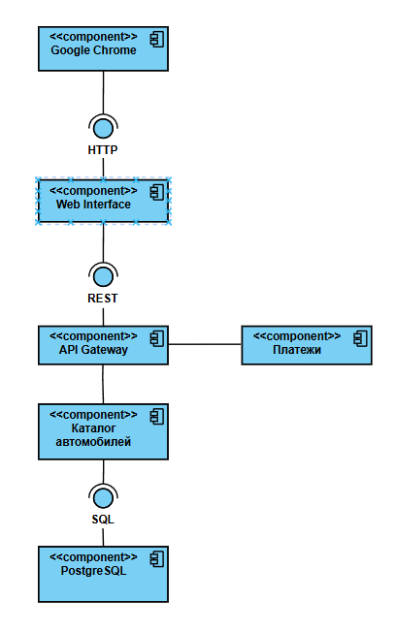
Построим диаграмму компонентов:

Рисунок 1 – Диаграмма компонентов

ПО, которое может быть использовано при реализации системы:
Таблица 1 – ПО для реализации системы
Название ПО | Разработчик | Назначение
Google Chrome | Google | Браузер для просмотра веб-страниц
PostgreSQL | Майкл Стоунбрейкер | Система управления базами данных
Google Web Server | Google | Веб-сервер для организации веб-инфраструктуры
JavaScript | Брендан Эйх | Язык для создания фронтенда веб-интерфейса
Python | Гвидо ван Россум | Язык для создания бекэнда веб-интерфейса

ВЫВОДЫ
В результате выполнения данной работы были изучены и построены диаграммы компонентов и развертывания с рассмотрением основных элементов и правил построения. От реализации данной моделируемой системы, мы ожидаем выполнение всех заявленных функций, а также удобство и практичность использования.

